

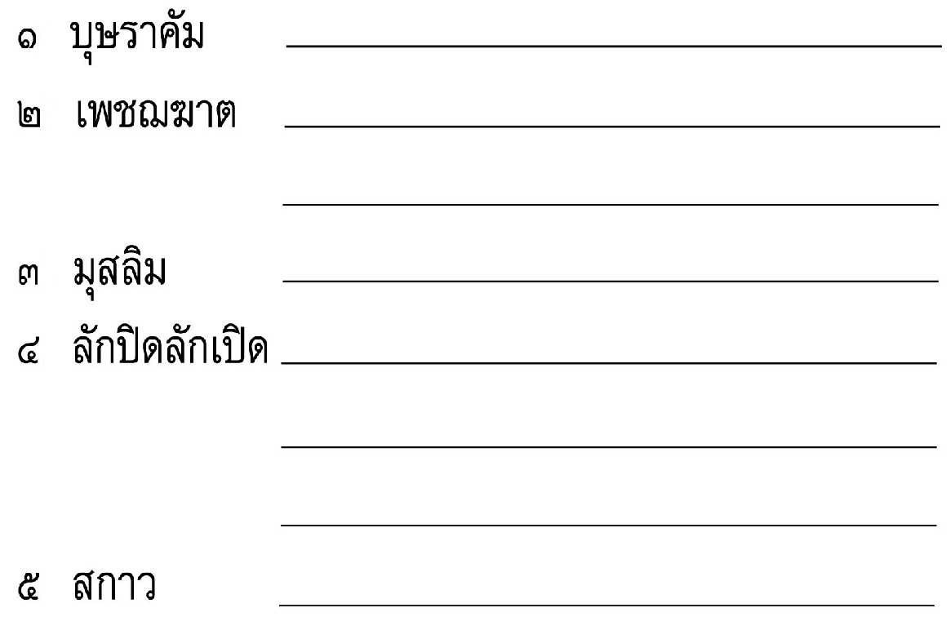
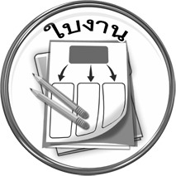
ใบงานที่ ๑๕
เรื่อง การใช้พจนานุกรม
ให้นักเรียนหาคำอ่าน ชนิดของคำ และความหมายของคำที่กำหนดจากพจนานุกรม
ได้_________คะแนน
คะแนนเต็ม ๑๐ คะแนน
วันที่............เดือน.........................................พ.ศ. ...................
ชื่อ.........................................................................ชั้น..........เลขที่.......
.
.
.
.
.

